**LAPORAN**

**Proyek Perangkat Lunak 4**

**Eksplorasi Mandiri**

Disusun Oleh :

Muhamad Rafli Nur Ikhsan

201511048

**PROGRAM STUDI D3-TEKNIK INFORMATIKA**

**JURUSAN TEKNIK KOMPUTER DAN INFORMATIKA**

**POLITEKNIK NEGERI BANDUNG**

**2022**

1. Eksplorasi yang dilakukan

Eksplorasi yang saya lakukan adalah membuat biodata kelompok saya di strapi dengan menggunakan template corporate.

1. Kendala yang didapat

Kendala yang saya alami adalah laptop saya tidak bisa menginstall atau menggunakan template corporate atau templeate apapun yang disediakan oleh strapi

1. Solusi

Saya membuat projek polos sendiri lalu menginputkan data-data nya dan membuat CRUD API nya yang saya panggil di thunder client.

1. Hasil Eksplorasi

* Data di strapi yang sudah ditambahkan

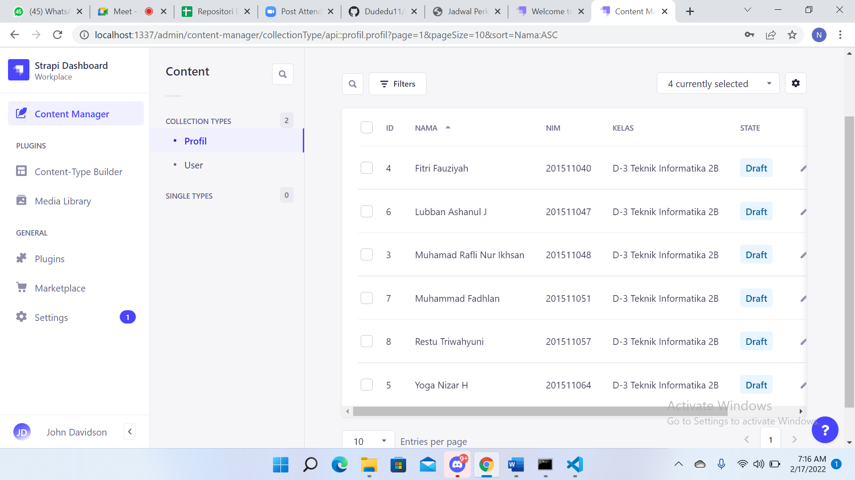

* Contoh Get API dari data yang ada

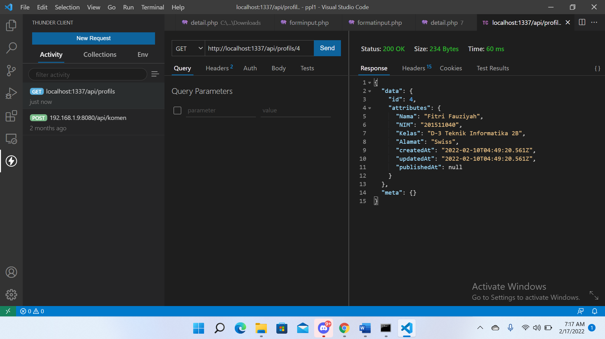

* Contoh Post dari data yang ada

* Contoh Put dari data yang ada

* Contoh delete dari data yang ada

